Dr. Tomás Pulido Rubira.

MÓDULO 3 I

HERRAMIENTAS EN LA ACTIVIDAD TUTORIAL

ACTIVIDAD 6 "ACTIVIDAD 6"

Fecha de Entrega: 20 de Noviembre de 2014

Objetivo de aprendizaje:

Realizará un reporte que integre todo el proceso realizado con los alumnos tutorados.

Instrucciones:
Elaborará un reporte final donde dé cuenta del proceso que se realizó en la tutoría. Para ello tome en cuenta los elementos que se sugieren en el Recurso Didáctico y de Apoyo “Guía para el Reporte Final de Tutorías”.

El reporte debe ser lo más detallado posible, pues es la evidencia que queda de su proceso de formación en el Módulo tres del Diplomado en Tutorías.

Deberán entregar en una carpeta de argollas todas las evidencias que realizaron con el trabajo de tutorías de los alumnos y una impresión del reporte final.

REPORTE FINAL DE TUTORÍAS

Descripción general del proceso: horario, número de alumnos asignados, nombre de los alumnos, carrera, descripción de los pormenores de proceso de selección de los alumnos, descripción del proceso de aplicación de PITS 01, 02 y 03, inicio, desarrollo y cierre del proceso de tutorías, etc.
Las tutorías es un proceso de acompañamiento cuyo objetivo es orientar y dirigir al alumno tutorado en la sabia elección de los mecanismos que le ayudaran a mejorar sus herramientas y saberes prácticos en pro de mejorar su manera de adquirir conocimiento, sin embargo en muchas ocasiones dicho objetivo se diluye en el continuo devenir de las múltiples ocupaciones de los alumnos, lo que genera una barrera que dificulta y hasta hace poco viable la tutoría.
En el afán de describir este proceso defino de manera cronológica los eventos a desarrollar:
• Elección del alumno basado en problemáticas emocionales y educativas (promedios)
• Acompañar al alumno y tratar de establecer el origen del problema.
• Dos sesiones por semana
• Finalizar este proceso no por llegar a concluir el proceso sino por falta de tiempo para continuar el crecimiento del tutorado.
Los PITS que se aplicaron fueron los siguientes:
“PIT 01 – Hábitos y actitudes ante el estudio”
“PIT 02 – Auto diagnóstico de motivación académica”
“PIT 03 – Cuestionario de autoestima”

Estos están basados en 5 cuestionarios que nos ayudar a analizar los procesos educativos que podrían afectar el desempeño del alumno durante de la carrera.
Se aplicaron en el grupo D de 2do, semestre de la carrera de LME.
Los alumnos que aplicaron los cuestionarios fueron 10 de los cuales se eligieron a 2 de ellos para continuar la tutoría de manera individual:
MIRIAM SAMANTHA CARDENAS CHAVEZ (LME4807)
LEOPO ARANA, ALEJANDRA CECILIA (LME4897)

Dentro del cuestionario de autoestima los resultados fueron los siguientes:
MIRIAM SAMANTHA CARDENAS CHAVEZ (LME4807) : Buena a autopercepción con discreta renuencia a la convivencia grupal y al trabajo en equipo. En el acercamiento personal se detecta que es trabajadora por lo que distribuye su tiempo entre la escuela y el trabajo.
LEOPO ARANA, ALEJANDRA CECILIA (LME4897): Presenta cierta tendencia a disminuirse y hasta diluir su personalidad siguiendo la tendencia de lo que los demás piensen, a la entrevista personal detecto que su familia está en Michoacán, por lo que se siente dividida.

Cuestionario de motivación académica, Actitudes hacia el estudio, Organización de estudio y Técnicas de estudio:
MIRIAM SAMANTHA CARDENAS CHAVEZ (LME4807) : Organización media, con problema al dividir tiempos de estudio trabajo y diversión, con alta proclividad a desatender las materias por dar prioridad a otras actividades extracurriculares.
LEOPO ARANA, ALEJANDRA CECILIA (LME4897): Buena organización, alta auto exigencia y sensación de impotencia al no generar los resultados deseados… Tendencia a distraerse por la distancia entre su familia y su lugar de estudio.

De los resultados encontrados en los que nos vamos a centrar serán en las partes de los totales y en el de autoestima ya que estos serán los indicadores que nos sirven como guía de lo que puede estar sucediendo en el alumno.

En general lo que yo observe fue que el principal problema es en la parte de autoestima ya que de los 10 alumnos 2 tienen problemas dentro de esta área lo que me da como resultado que no se aceptan y que si observamos sus resultados ellas mismas tiene dificultades en otra área.

En estos casos la alumna que más problema tiene en cuestiones generales tiene déficit en varios cuestionarios eso quiere decir que en general podría tener un trasfondo más detallado a considerar.
Como grupo no han tenido muchas dificultades, es un grupo que desde el primer semestre siempre han sido muy solidario y esto ha generado que no tengan problemas de comunicación y cuestiones de trabajos en equipo dentro del aula.

Después de este corto análisis he llegado a la conclusión de que dado su resultado en los PITS y la calificación del primer examen parcial ambas alumnas me han autorizado a trabajar con ellas. Estas 2 alumnas han tenido de los más bajos promedios de las actividades de las actividades en clase lo que me ha dado la pauta para elegirlas para tutoría.

Creo que al trabajar con estas 2 alumnas se notaran las diferencias en la formad e percibir su entorno para modificar actitudes frente a sus técnicas de estudio para mejorar su desempeño en clase
Las actividades deberán ser de manera grupal y a la vez de manera individual para poder trabajar de manera más abierta los detalles de cada cuestionario, al final se pretende una sesión grupal para ver si existe la posibilidad del cambio en cuanto a las actitudes académicas.
Se pretende mejorar la percepción y modificación de estudio para que con esto el alumno mejore notablemente el desempeño académico y personal.

Descripción general del proceso de trabajo que se siguió con los alumnos, temas trabajados, dinámicas realizadas, etc.

Tema | Objetivos | Acciones responsable | cronograma | Producto esperado | Forma de evaluación
Concepto de causa  Modelos causalidad  Unicausal.  Multicausal.  Enfoque de riesgo | Analizar y comprender los conceptos de causa.  Identificar los modelos de causalidad.  Comprender el modelo Unicausal  identificar y comprender, los elementos del modelo  Multicausal  conocer los enfoques de Riesgo | Registrar: Asistencia  evolución y compromiso  del tutorando  Analizar registros y  redactar informes  Tutores.  asistencia del tutor a los encuentros con  el alumno y a las reuniones  de trabajo  Registrar el cumplimiento  del coordinador de las tareas asignadas a su función  Analizar registros y  redactar informes  Tutores. | 04 de Nov  7 de Nov.  11 de Nov.  14 de Nov.  19 de Nov. | Elaborar un cuadro sinóptico de los diferentes conceptos de causalidad.  Realizar una ficha bibliográfica de los modelos de causalidad  Elaborar un mapa conceptual del modelo Unicausal  Desarrollar una síntesis del modelo Unicausal  Resumen de los diferentes factores de riesgo que existen | Asistencia de tutorados /  Número de encuentros pautados  Satisfacción del docente por el desempeño de los tutorados.  Registrar: asistencia del  tutor a los encuentros con  el alumno y a las reuniones  de trabajo  Número de reuniones  Realizadas.  Cumplimiento del plan de trabajo  Número de informes  Presentados en tiempo y forma.  Tareas cumplidas  Satisfacción de todos los  que participan en la tarea  tutorial.

Logros o resultados alcanzados:

• Fomentar el interés para el auto aprendizaje de los estudiantes para mejorar su desempeño en el proceso educativo y en su futura práctica profesional.
• Desarrollo de habilidades y destrezas para la comunicación, las relaciones humanas, el trabajo en equipo y la aplicación de los principios éticos de su profesión
• Estimular y desarrollar los hábitos y actitudes del estudiante para afrontar y cumplir sus responsabilidades en el ámbito de su formación profesional.
• Fomentar el desarrollo de valores, actitudes y habilidades de integración al ámbito académico, estimulando el interés del estudiante para incorporarse a la convivencia social integral.
• Desarrollo de la capacidad de decisión del estudiante a través del análisis de escenarios, opciones y posibilidades de acción en el proceso educativo.
• Orientar al alumno en los problemas académicos y/o escolares que surjan durante el proceso formativo (dificultades en el aprendizaje; en las relaciones profesor - alumno; entre alumnos; problemáticas personales, familiares, etc.) y, en su caso, canalizarlo a instancias especializada

Problemáticas encontradas

• El tiempo establecido para desarrollar la Tutorías es demasiado corto.
• No hay un espacio definido o para efectuar la sesión de tutorías.

Retos para el siguiente semestre (aspectos a mejorar como tutor)
Poder certificarme como Tutor y poder implementar de manera formal este trabajo con los medios y los tiempos suficientes, para poder, entonces alcanzar a más alumnos y poder trabajar con su problemática individual… Queda claro que el alumno no solo es materia prima, son personas con necesidades diversas y personales, por lo que se requiere de un enfoque individualizado para poder resolver cada uno de los escenarios que se presenten.

Auto evaluación cualitativa del desempeño: fortalezas y áreas de oportunidad
Fortalezas:
Fortalecer aspectos de aprendizaje
Permitir que un alumno acepte la ayuda para mejorar su proceso cognitivo.
Realizar análisis estratégicos (diagnóstico).
Generar el medio de situaciones para los tutorados.
Oportunidades:
Establecer objetivos
Capitalizar las tareas en beneficio de los tutorados
Ayudar de forma objetiva, en procesos de Mejora continua
Estrategias para los alumnos

Reflexiones personales en relación a la experiencia de tutorías
El proceso para implementar y planear las tutorías en cada uno de los alumnos d la Universidad es crucial para determinar las acciones correctivas y formativas correspondientes en busca de lograr el máximo potencial de cada uno de los ya mencionados, es entonces, un bastión en la ardua labor de la labor de cada uno de los, que directamente, estamos implicados en la formación de nuevos profesionales, es entonces labor de cada uno de nosotros, los que estamos frente agrupo, detectar y derivar a tiempo a los alumnos con algún o algunos problemas que detienen o limitan el correcto desempeño de los alumnos.

Sugerencias o comentarios
Siento que este diplomado no debería ser tan a distancia sobre todo en esta parte práctica, ya que en ocasiones me sentí desorientado en cuanto a los tiempos y espacios, asi como en la toma de decisiones durante ese proceso del acompañamiento del alumno, por o que talvez sería más productivo tener un sinodal en este proceso.

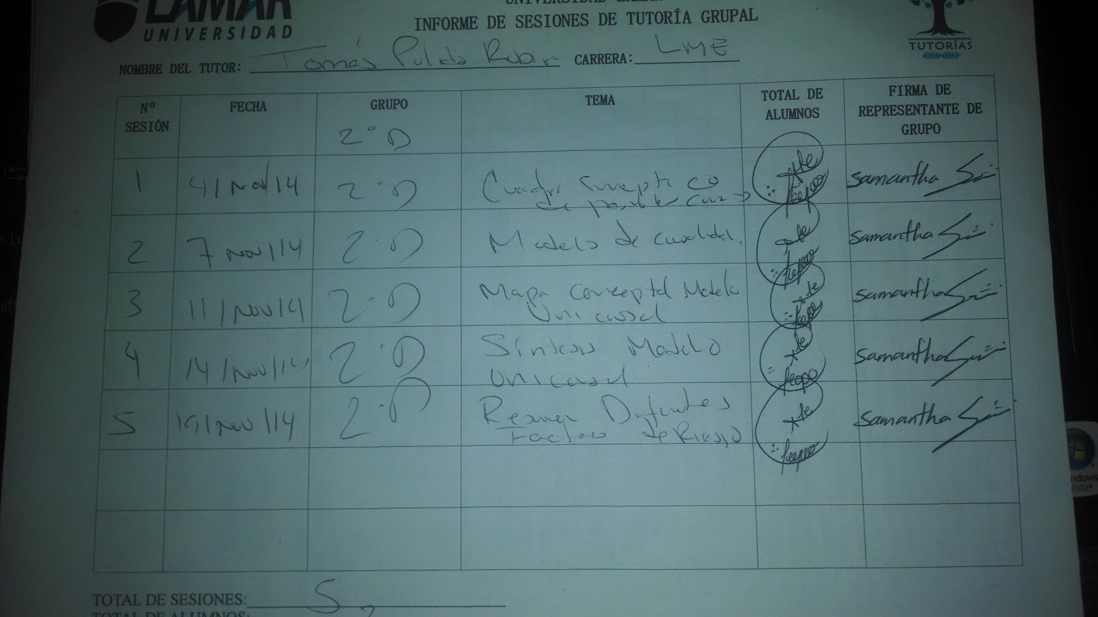

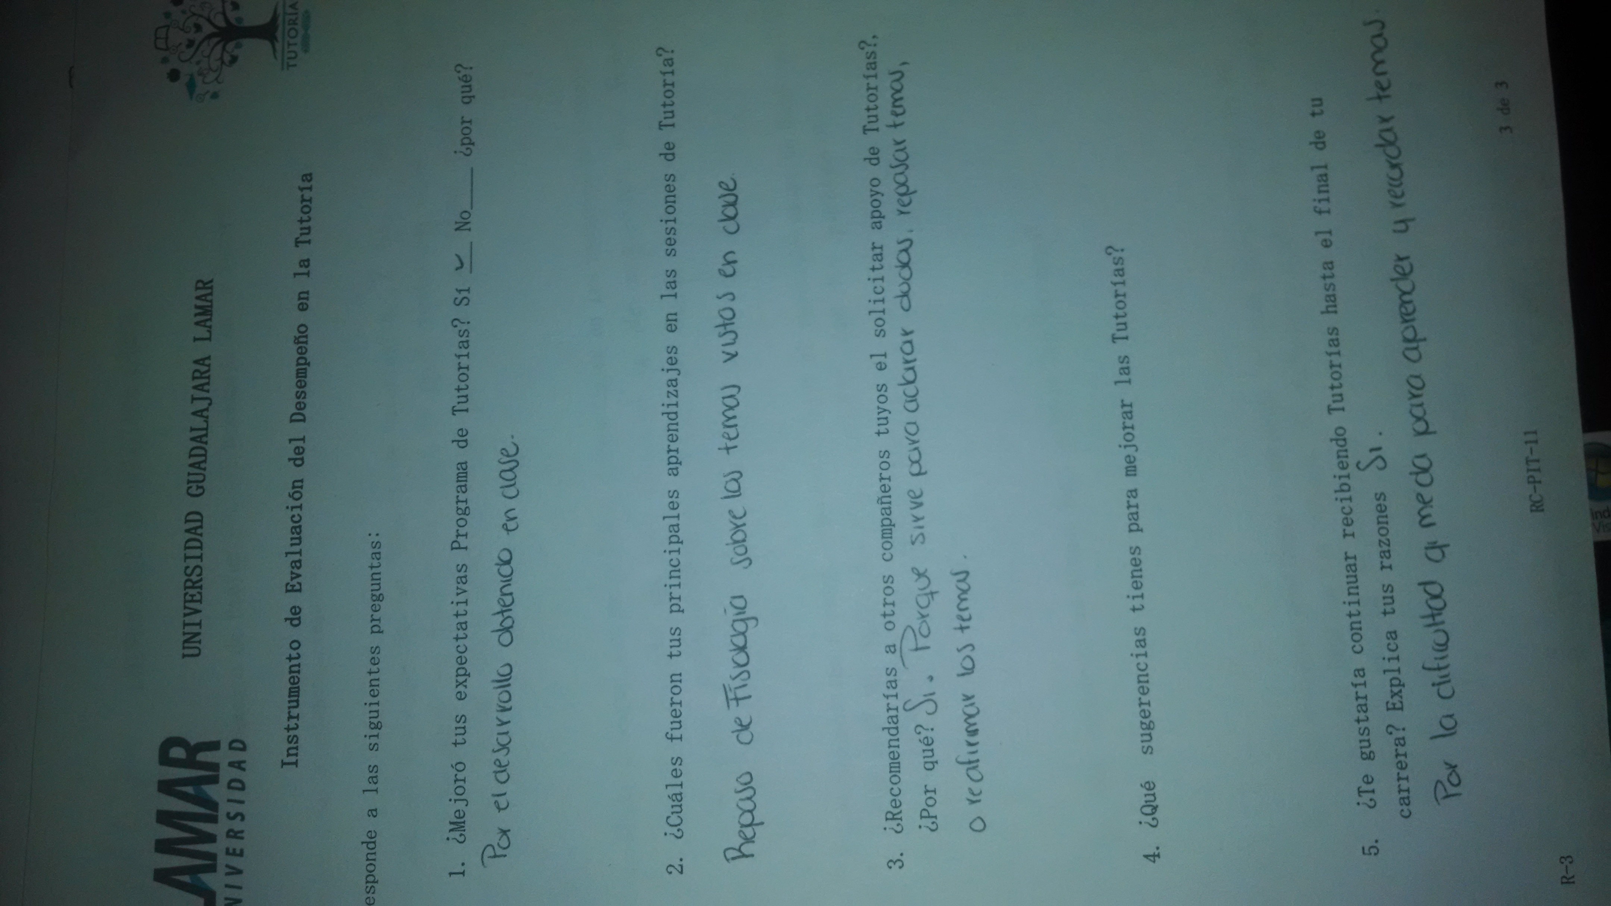

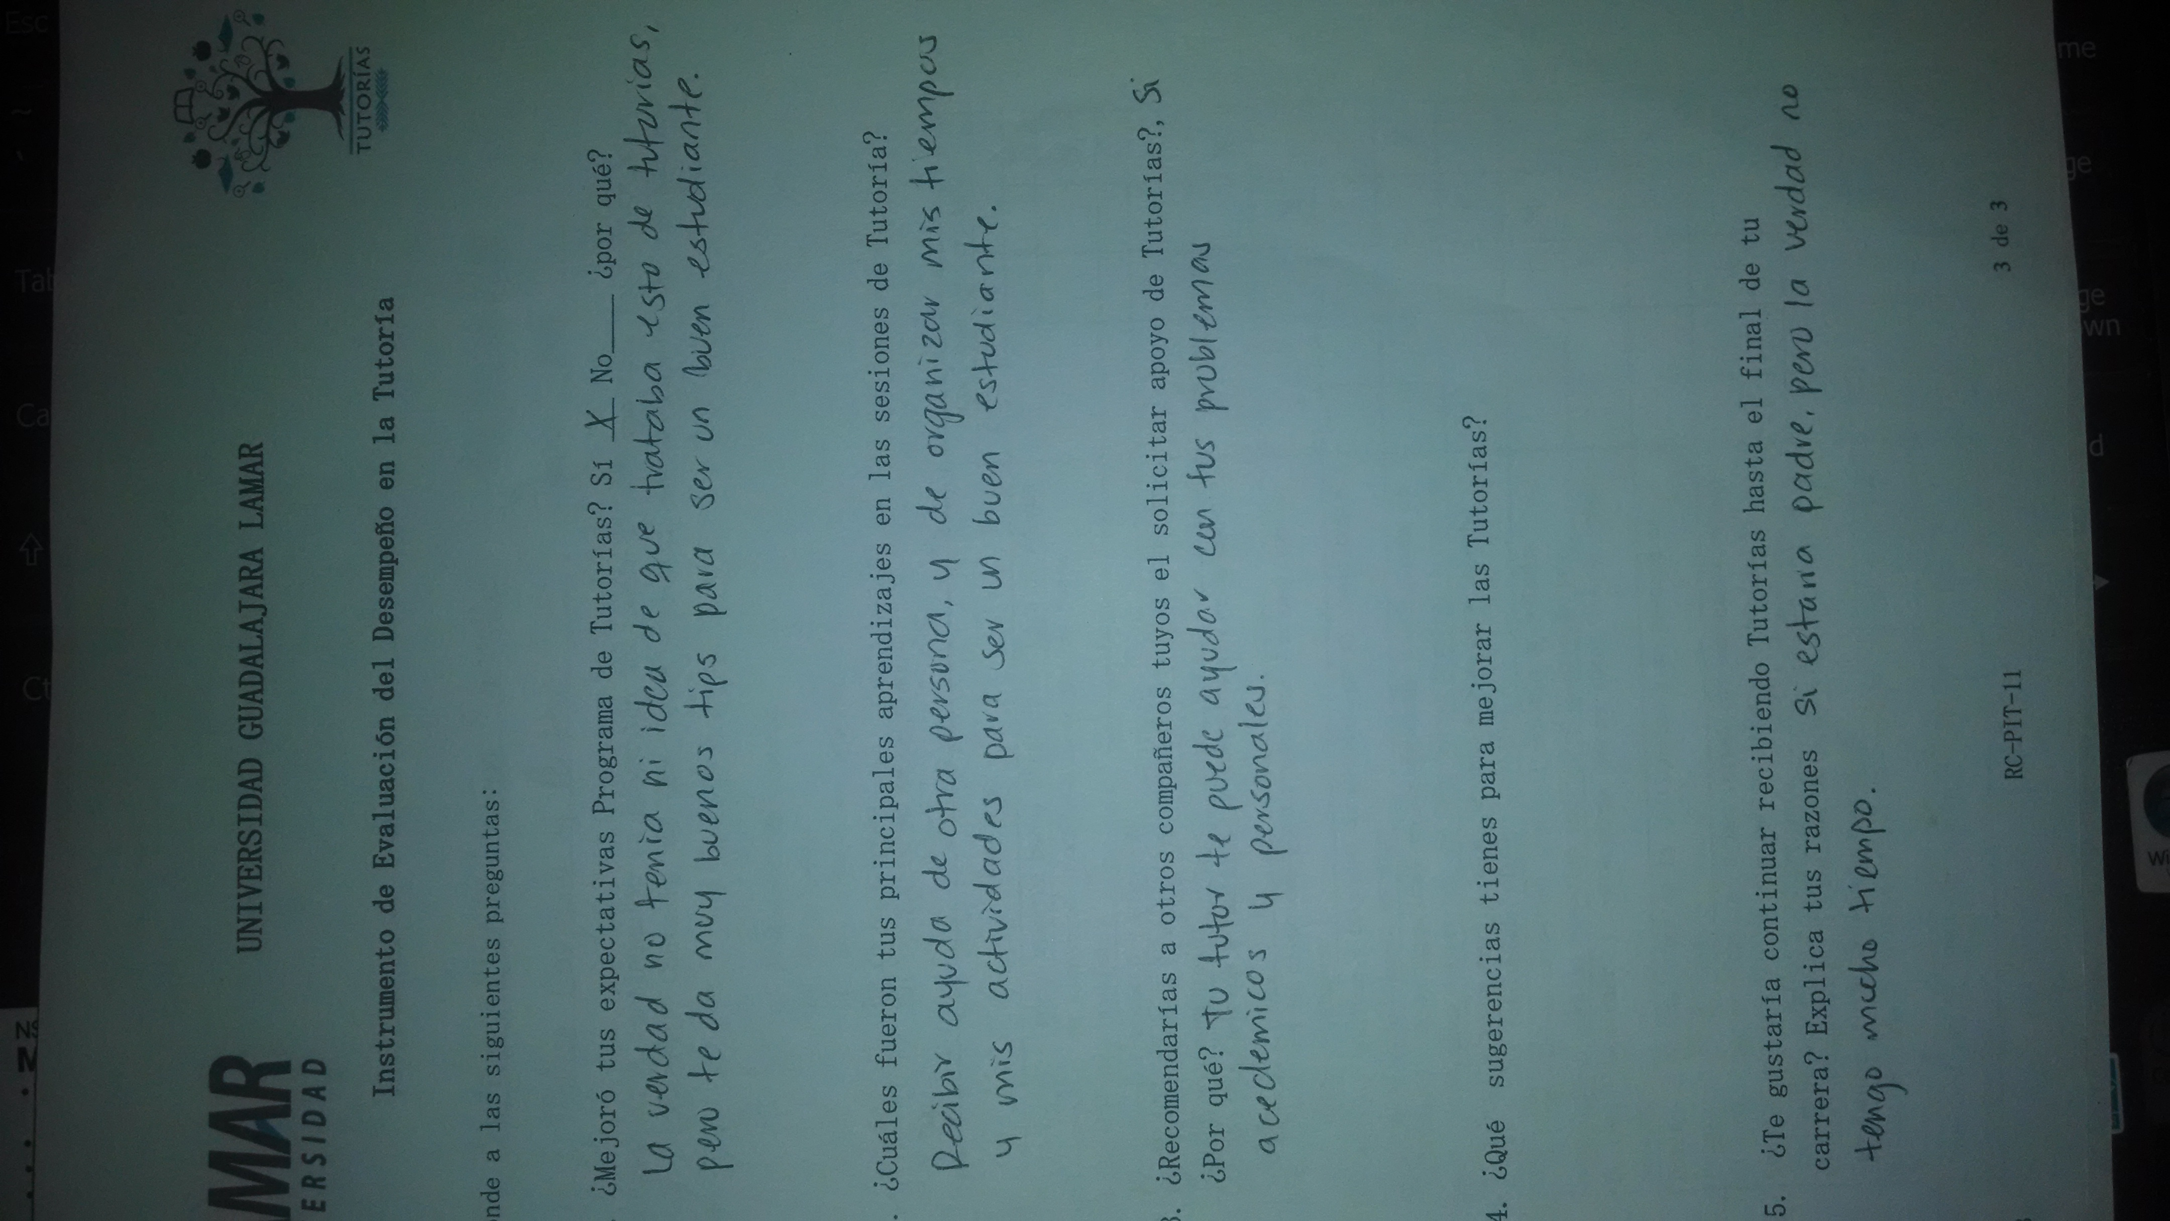
Esta última encuesta no me quedo clara ya que en su cuestionario Samanta menciona avances; lo cierto es que gran parte de la problemática de ella son los tiempos entre el trabajo y la escuela creo entendió mal las preguntas.

